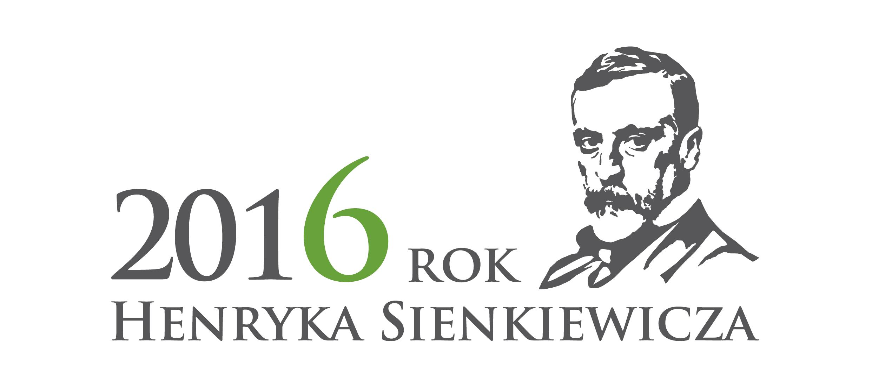
SZKOŁA PODSTAWOWA W PRZECŁAWIU
I SZKOŁA PODSTAWOWA NR 51 W SZCZECINIE
Z OKAZJI ROKU HENRYKA SIENKIEWICZA
ZAPRASZAJĄ DO UDZIAŁU
W MIĘDZYSZKOLNYM KONKURSIE PLASTYCZNYM
PT. „ŚLADAMI STASIA I NEL”,
który odbędzie się 17 listopada w auli Szkoły Podstawowej nr 51 w Szczecinie o godz. 13.00

I. CELE KONKURSU:
- zapoznanie dzieci z postacią Henryka Sienkiewicza poprzez odczytywanie fragmentów literackich;
- rozwijanie zainteresowań twórczością literacką H. Sienkiewicza;
- kształtowanie umiejętności posługiwania się pastelami olejnymi, jako środkami wypowiedzi artystycznej;
- kształtowanie postaw patriotycznych i szacunku do wielkiego Polaka;
- skierowanie uwagi uczniów na ciekawe wydarzenia związane z życiem i twórczością Henryka Sienkiewicza;
- prezentacja twórczości dzieci o wysokich walorach estetycznych.

II. UCZESTNICY KONKURSU:
Konkurs adresowany jest do uczniów szkół podstawowych klas II-III, którzy podczas wyznaczonego czasu wykonają indywidualnie pracę plastyczną.

III. ZAŁOŻENIA ORGANIZACYJNE:
1. Warunkiem uczestnictwa jest wypełnienie zgłoszenia oraz samodzielne wykonanie pracy związanej
z tematem konkursu techniką plastyczną: rysowanie - malowanie pastelami olejnymi.
2.Prace będą wykonywane w formacie A4 (kl. II) i A3 (kl. III);
3. Każdy uczestnik ma ze sobą pastele olejne min. 12 kolorów;
4. Czas wykonywania pracy plastycznej- 1 h zegarowa;
5. Każda ze szkół może wyłonić jednego uczestnika z każdej grupy wiekowej poprzez wewnętrznie przeprowadzone konkursy.
6. Każdy uczestnik przesyła kartę zgłoszenia z następującymi danymi na adres mailowy organizatora:
- imię i nazwisko, klasa;
- adres i tel. szkoły;
- imię i nazwisko opiekuna, tel.
7. Prace konkursowe nie będą zwracane.
8. Osoby biorące udział w konkursie wyrażają zgodę na przetwarzanie przez organizatorów swoich
danych osobowych (umieszczenie imiennych wyników na stronie internetowej organizatora).
9. Regulamin konkursu jest dostępny na stronie internetowej: www.szkolaprzeclaw.pl i www.sp51.szczecin.pl
10. Ogłoszenie wyników nastąpi po obradach jury.
11. Wyniki konkursu dostępne będą na stronie internetowej.
12. Udział w konkursie jest bezpłatny.

IV: OPIS KONKURSU: każdy uczeń wylosuje numer stolika, na którym będzie znajdowała się kartka
A4 (kl. II) i A3 (kl. III), do której dołączony zostanie tekst literacki opisujący fragment książki H. Sienkiewicza
pt. „W pustyni i w puszczy”. Zadaniem uczestnika jest przeczytanie treści i wykonanie do niej ilustracji.
Oceniana będzie kompozycja i zgodność treści z obrazem.

V: TERMINARZ NADSYŁANIA ZGŁOSZEŃ:
Zgłoszenia należy nadsyłać lub składać osobiście do 14 listopada 2016r.
na adres: SP 51 ul Jodłowa 21, 71-114 Szczecin, mailowo sp51@um.szczecin.pl lub faxem:91 452 33 11
z dopiskiem: KONKURS PLASTYCZNY „ŚLADAMI STASIA I NEL”.

VI: OCENA PRAC I NAGRODY:
1. Prace oceniane będą w 2 kategoriach wiekowych:
- KLASY II
- KLASY III
2. Prace oceniać będzie komisja konkursowa powołana przez organizatora.
3. Organizatorzy przewidują nagrody rzeczowe dla laureatów.

VII: HARMONOGRAM KONKURSU:
13.00 ROZPOCZĘCIE- POWITANIE UCZESTNIKÓW I JURY
13.10 PREZENTACJA MULTIMEDIALNA-ŻYCIE I TWÓRCZOŚĆ HENRYKA SIENKIEWICZA
13.30 LOSOWANIE STOLIKÓW
13.45 ROZPOCZĘCIE KONKURSU
14.45 ZAKOŃCZENIE CZĘŚCI KONKURSOWEJ
15.00 OGŁOSZENIE WYNIKÓW KONKURSU, WRĘCZENIE NAGRÓD

W razie pytań związanych z regulaminem prosimy kontaktować się z koordynatorami konkursu:
Barbara Łoziuk- SP 51 w Szczecinie tel. 91 452 33 24
Iwona Wierzbicka -SP w Przecławiu tel. 91 3117608

